山东省临沂临港壮岗中心小学王德香《创意法教育在小学几何初步认识教学中的运用研究》课题实施学案

新课标人教版数学科二年级上册

目录

第六单元 表内乘法（二）
第一节 7的乘法口诀
第二节 8的乘法口诀
第三节 用乘法解决问题
第四节 9的乘法口诀
第五节 解决问题
....................

第六单元 表内乘法（二）
第五节 解决问题

我的学习目标：
1.能从具体的生活情景中发现问题，掌握解决问题的方法。
2.能灵活运用所学知识用多种方法解决实际问题。
3.能用所学知识解决生活中简单的实际问题，提高解决问题的能力。
我的学习过程
一、生活引入
1、每课一诵（5分）
看口诀快速地说出两个算式。
三六十八 五七三十五 六八四十八 三九二十七
七八五十六 四六二十四 七九六十三 四六二十四
2、计算下面各题。（5分)
3 × 6 + 15 = 8 × 4 – 17 = 64 + 27 =
13 + 3 × 7 = 57 – 8 × 3 = 73 – 28 =

本节课，我们学习表内乘法（二）解决问题。
二、基本功训练
1.知识点学习
（1）知识点1：能从具体的生活情景中发现问题，掌握解决问题的方法。（10分）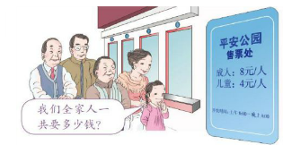

简易分析：此题实际上属于（一步）问题。就是把成人的钱和儿童的钱合起来即可。
（2）知识点2：能灵活运用所学知识用多种方法解决实际问题。(10分)
你能用几种方法算出下面○的个数？
○ | ○ | ○ | ○ | ○ | ○ | ○
○ | ○ | ○ | ○ | ○ | ○ | ○
○ | ○ | ○ | ○ | ○ | ○ | ○
○ | ○ | ○ | ○ | ○ | ○ | ○
○ | ○ | ○ | ○ | ○ | ○

简易分析：此题实际上属于（一步）问题。用乘加或乘减解决问题，体会解题方法多样化。
2.知识点演练
（1）变式演练1：基本练习。（10分）
海宝 跳绳 文具盒 钢笔

9元 5元 8元 6元

①买2个海宝需要多少元？

②小明买2个文具盒，给阿姨20元够吗？

③买一支钢笔和两根跳绳，一共多少钱？

每节车厢需要6个轮子

（2） 变式演练2：（10分)

小亮一共有40个车轮，他能组装出一列有6节车厢的小火车吗？车头用了8个轮子。

三、题型训练
1、对口诀。 (5分)
三六（ ） 八九（ ） 五七（ ） 七八（ ）
二六（ ） 三八（ ） 五九（ ） 四七（ ）
四九（ ） 四七（ ） 七七（ ） 六七（ ）

2、（ ）里最大能填几？（5分）
（ ）×6＜55 （ ）×7＜30 （ ）×5＜38
（ ）×4＜15 （ ）×8＜41 （ ）×9＜20

3、解决问题。(5分)
钢笔每支8元，铅笔每支1元，一共需要多少钱？

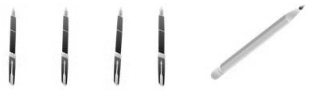

四、学以致用

- 我要解决生活中实际问题。(5分)
有一箱柚子，装了8袋，每袋装6个，箱子里还剩3个，箱子里原来有多少个柚子？

2.每课一测（20分）
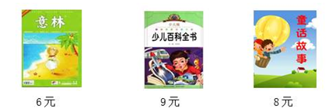
① 买5本《少儿百科全书》和一本《童话故事》，一共多少钱？

②小明买6本《意林》和一本《少儿百科全书》，50元够吗？

③你还能提出其它问题并解答吗？

附:答案和解析
一 1 略
2、33 15 91
34 33 35
二,1.（1）4×8+4=36（元）
（2）5×7-1=34或5×6 +4＝34
2.（1）①2×9=18（元）18＜20 够了。
②2×8=16（元）
③6+2×5=17（元）
（2）6 × 6 + 8 = 42（个） 42＞40 不能组装。
三、 1、三六（十二） 八九（七十二） 五七（三十五） 七八（五十六）
二六（十二） 三八（二十四） 五九（ 四十五） 四七（二十八）
四九（三十六）四七（二十八） 七七（四十九） 六七（四十二）
2、9 4 7
3 5 2
3、4×8+1=33（元）
四、1、8×6+3= 51（个）
2、① 5×9 +8＝53（元）
② 6×6 +9＝45（元） 45＜50 够了
③针对所提出的问题进行实际解答。

